Mario Carreño / Hip Hop

Profesor y bailarín profesional, especialista en danzas urbanas; director y creador de Nesfamilia, agrupación encargada de investigar, promover y educar sobre las danzas urbanas.
Su formación académica la realizó en el Centro de Formación Técnica Profesor Valero. El año 2010 realizó perfeccionamiento en danzas urbanas en la Escuela de Danzas Urbanas Dmaster, Suiza. Ha trabajado en diferentes compañías de espectáculos con montajes dentro y fuera del país, festivales, estelares de la televisión chilena y revistas de espectáculos. Durante la temporada 2012 -2013 participó en una gira por Europa con la compañía de comedia musical Los Quintanas. En ella se destacó como bailarín en Tacones y Algo Más... El MusicHall más grande e importante que se ha hecho en Chile.

Clase: El hiphop, como danza es una mixtura, una fusión de las danzas étnicas afroamericanas, latinas y lenguajes danzarios que se fueron desarrollando mediante el crecimiento y desarrollo de las poblaciones en América del Norte. Nos adentraremos en su esencia y códigos para entender su filosofía y fundamento. Iremos a su génesis, compartiremos códigos e información fundamental para entender y comprender el lenguaje, nomenclatura, metodología, musicalidad, esencia y coordinación.

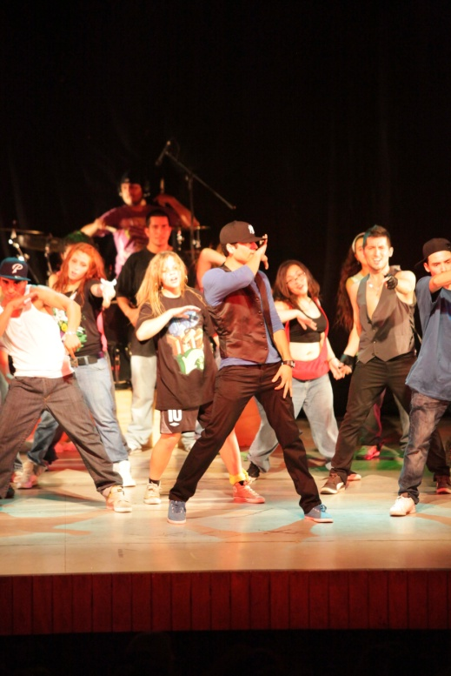

Nicole Ojeda / Street Jazz

Bailarina, profesora y coreógrafa dedicada a los estilos y tipos de danza vinculados al espectáculo, principalmente al jazz dance, street jazz y hip-hop dance. Baila desde los 17 años consolidando sus estudios en el Centro de Formación Técnica Profesor Valero. Es creadora de la compañía de danza MCA, con la cual ha obtenido numerosos premios, dentro de ellos destacan, el primer lugar SDC 2012, Latinoamericano de Danza 2010, 2011 y 2012 obteniendo como grupo primer lugar en las categorías de hiphop dance y jazz dance y tercer lugar en el programa XD Chile.

Clase: El street jazz se caracteriza principalmente por trabajar movimientos rápidos y agiles del cuerpo, potenciando el estilo personal de cada intérprete. Si bien es una mezcla entre la esencia callejera del hiphop con la técnica del jazz, su origen es un tanto desconocido. Es por esto que cada coreógrafo/a puede entregar un sello personal en las creaciones ya que no hay una línea a seguir al momento de crear. El concepto es totalmente libre, por lo tanto, las clases y las coreografías serán desarrolladas de acuerdo al enfoque del/la coreógrafo/a.

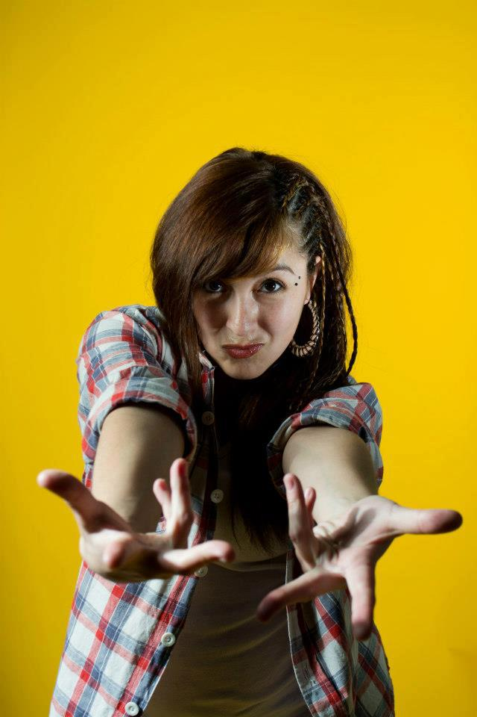

Andrés “Cgura” y DAIO / Funk Style (Locking Popping y Soul Dance)

Clase: La clase que impartirán Andrés Cgura y DAIO, son los estilos bases del streetdance con referencia al funk, si nos adentramos a la música hip hop en su raíz, nos encontramos que proviene de la música y cultura funk. "Funk Style, denominado así para los bailes ligados a la música Funk (James Brown) como el Soul dance, Locking y Popping boogaloo, que forman parte de los bailes urbanos ligados a la cultura HipHop, así como la música disco y la música Hiphop tienen sus raíces en los 70' el streetdance nace a partir de estos bailes”.

Andrés “Cgura”, conocido internacionalmente como uno de los precursores del baile urbano en Chile de la nueva generación, parte bailando en un taller de breaking del colegio donde él estudiaba. Por su dedicación y perseverancia se ganó una beca para estudiar en Suiza (Dmaster School, formación profesional de Streetdance), en donde conoció y aprendió sobre los estilos bases del Streetdance.
A través del baile ha recorrido Suiza, Francia, Uruguay, Brasil, Perú, Argentina y desde Iquique a Punta Arenas, compitiendo y siendo jurado de seminarios de bailes urbanos. Fundador y director de las competencias de bailes urbanos más importante de nuestro país como "Street Cypher" y "Encuentro Al Estilo Funk", este último, se ha posicionado dentro de Sudamérica y países transcontinentales con participantes y jurados de diferentes países como: EEUU, Francia, Suiza, Venezuela, Uruguay, Perú, Brasil y Argentina. Integrante del grupo Funky Lockers y Clandestinos crew quienes obtuvieron el 2do lugar en el programa de TV Xtreme Dance Chile 2013. www.cgura.weebly.com
DAIO, Diego Ignacio González, más conocido en el mundo del street dance como DAIO, se ha desarrollado profesionalmente en los estilos Locking, Popping, Hip Hop Dance (Freestyle) y House. Su formación en cultura hip hop comenzó junto al bailarín y profesor Mario Carreño, posteriormente se especializó en bases del estilo hip hop con el pionero y propulsor más grande de estos estilos hasta el momento, Suga pop “locking”( electric boogaloos, Rock Stady Crew, The Lockers), Poppin Pete “popping”( Electric Boogaloo ), Henry link “hip hop” ( Elite force, Mop Top ) y con “Dmaster” Mariano Capona en hip hop. También recibió clases de danza contemporánea y ballet en Mendoza, Argentina.
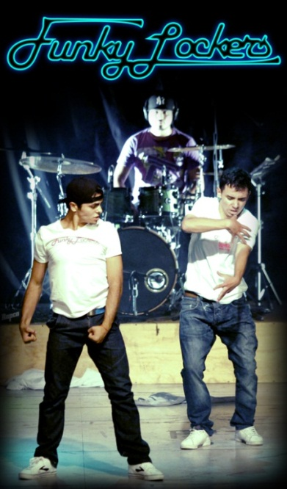

J-Popp Valdes / Krump

Clase: El Krump es un sigla que significa K: Kingdom R:radically U: uplifted M: mighty P: praise, que es el reino radical elevado poderoso y orgulloso o alabado. Es un estilo creado por tight eyez y otras influencias como Big mijo y otros que algunos ya no son parte del Krump. La principal cabeza de este género es tight eyez, el krump no es parte u otra rama del Hip Hop es un estilo y arte propio del mismo naciendo de base del clowning y danzas étnicas africanas, pero no es la evolucion del clowning si no que es una cultura aparte, el krump nace con la esencia de soltar la ira, la agresión y la frustración buscando el positivismo y la hermandad no a través de la rabia si no que a través del compartir tus emociones con los demás, es un estilo creado en señal de alabanza a Dios, y con el objetivo de soltar las malas energías y convertirlas en buenas a través del movimiento.

J-Popp Valdés
Jonathan Valdés apodo: J-Popp, posee conocimientos en locking, popping, hip hop, krump, animation y otras ramas de estas mismas. Bailarín autodidacta, ha tomado clases con Yeya (bailarina de Hip Hop), Salah (bailarín de popping) también ha recibido clases de integrantes de elite force grupo que está formado por algunos de los fundadores del Hip hop y otras ramas y también clases con Freeboogie coreógrafo de LA Estados Unidos. Se dedica a la danza desde hace 17 años y a nivel profesional como profesor, interprete y coreógrafo unos 8 o 7 años. Formó parte de Chilevolution junto a Power Peralta, Kro, Ice y Giovi, grupo ganador de un campeonato en Argentina. Fundador y coreógrafo de Monstarz, grupo finalista del programa Talento Chileno, ha dado clases en numerosas academias en Chile y es uno de los pocos docentes que conocen la técnica krump y la enseñan en Chile.

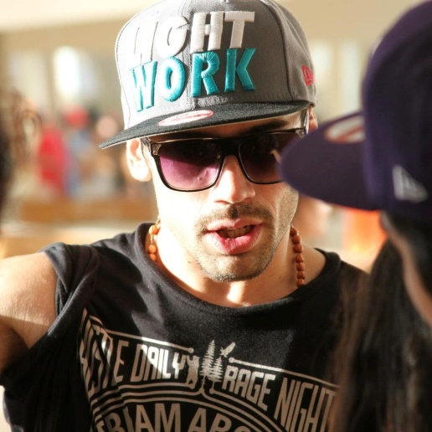

Claudio Puebla / Hip Hop Experimental

Clase: Hip hop Experimental, se define como la proyección del movimiento a través de la fusión entre la street dance y el lenguaje contemporáneo, busca interpretar las emociones y darle corporalidad a lo que sucede día a día.

Claudio Puebla Dance Film Maker, se especializó en Hip Hop Experimental, a través de estudios en escuelas de danza en Noruega, Barcelona y Chile. Ha asistido a numerosos seminarios con maestros como Suga Pop, Link, Popin Pete y Phax. Ganador de programas de televisión; Rojo Fama contra Fama y Extreme Dance. Se ha presentado en importantes escenarios como el Teatro Municipal, Teatro del Lago, GAM, Festival de Viña y la Teletón. Ha dado clases de Hip Hop a lo largo de todo Chile, en Noruega, Paraguay, Bolivia y costa Rica.
Es director y creador de la primera obra de Hip Hop experimental nacional “GASPER CREW” y creador de CLANDESTINOS, grupo de hip hop que nace el año 2004. Director de HDMAE films, productora audiovisual enfocada a la difusión del movimiento urbano “dance video concept”. Dada su vasta experiencia y trayectoria es el mejor exponente de Hip hop Experimental.

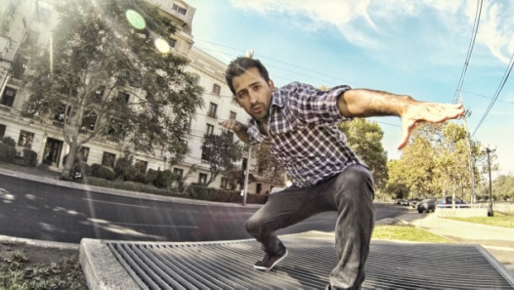

Gentlemens / House

Clase: El House Dance es un estilo de danza callejera bailado sobre música house que ha sido desarrollada en la costa este de los E.E.U.U. Se caracteriza por la improvisación y los complejos de trabajos de pies combinados con movimientos fluidos y rítmicos del torso. Algunos de sus pasos provienen de varios bailes tales como la danza africana, las danzas latinas como la salsa, el capoeira, el voguing, el jazz, el tap y del b-boying. Lo más importante es que este estilo se caracteriza por la unión, el amor y sobre todo la libertad.

Danilo Nuñez Bailarín y coreógrafo chileno de reconocida trayectoria, dedicado desde hace 20 años a la Danza egresado de C.F.T. Valero como Instructor de Danza Espectáculo, realiza cursos de perfeccionamiento en Chile y el Extranjero, también con diferentes maestros de la cultura Hip Hop como Elite Force Crew, Dance Fusión, Edson Guiu y diferentes maestros internacionales. Ha trabajado con diversos artistas entre ellos Don Omar y Tito el Bambino en el Festival de la canción de Viña del Mar.

Patricio Preparador físico y bailarín, ha combinado las herramientas pedagógicas y prácticas de su carrera llevándolas a la danza, específicamente al Street Dance. Especializado en Hip Hop y House Dance, ha participado en distintos Seminarios Workshop y clases desde el año 2009 en Argentina y Chile con pioneros del Hip Hop Dance y House Dance con Elite Force (EE.UU.), Edson Guiu (Brasil) y otros profesores de distintos países tales como, Alan Melo (Brasil - Ayudante de Edson Guiu), Sol Rocca (Argentina), y Walter Lodi (Argentina). Integrante del dúo " Gentlemen's" Dicta clases de Hip Hop Dance y House Dance en distintas Escuelas-Academias de la Región Metropolitana, Santiago.

Gentlemens, forma parte de Jacksonmanía, uno de los grupos más importantes de Sudamérica que rinde tributo a Michael Jackson. A principios del año 2013 fueron finalistas de Xd-Xtreme Dance Chile, con anterioridad obtuvieron el segundo lugar en House Dance en el Festival Internacional de Culturas Urbanas (FICU) Mendoza, Argentina y el 1er lugar Cypher Speed 7 to smoke (House)

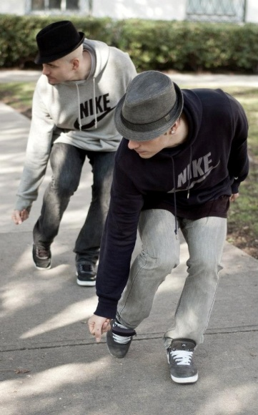

Gabo Lopez Lillo / Girly

Clase: El estilo Street Jazz o GIrly es la mezcla del hip hop con movimientos más sensuales y femeninos.

Gabo Lopez Lillo, Bailarín de Hip Hop y Girly (Street Jazz) .Profesor en distintas academias como Power Peralta Dance Studio, Rodrigo Díaz, Moves y Arte en Movimiento. Además posee estudios en “Debbie Reynolds Dance Studio” en Los Ángeles, CA y en New York.
Baila desde abril del 2007 , también es cantante y pronto estrenará su disco. (Junio de 2013)

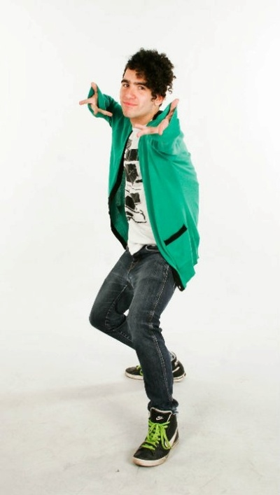

Holanda B-FLY y Dansistas / Dancehall

Clase: El Dancehall es un género de música popular jamaicana que se expandió gracias a los Sound Systems a finales de los años 70, más que baile y música es un estilo de vida, una cultura del Ghetto Jamaiquino que se ha masificado a través del tiempo haciendo que el mundo se mueva al ritmo del dinamismo y la alegría de su música y baile.

Holanda B-FLY y Dansistas, Dansistas comienza el año 2009 a raíz de la competencia "Dancehall Queen" en Jammin Club, lugar representante del Reggae Music en Santiago de Chile, obteniendo el primer lugar en la categoría grupal. Juana Karina, La Sole y Holanda B-FLY tituladas como instructoras e intérpretes en danza espectáculo, con 6 años de experiencia en el mundo del Street dance, se han especializado en los estilos Dancehall y Hip-Hop; formándose con grandes exponentes de este arte a través de la compañía de Soul Dance Groove “Negro Spiritual” , perfeccionándose a lo largo del tiempo en seminarios con diferentes iconos internacionales del Hip Hop Dance como Lyle Beniga, Enrique Bianchini, Budda Strech, Poppin Pete, Henry Link, Gemini entre otros; en Chile, Argentina y Brasil.
Han sido integrantes de staff de variados artistas nacionales e intencionales, recorriendo los mejores escenarios de Santiago y a lo largo del país. Actualmente realizan clases en diferentes escuelas y participan como jurado en eventos del arte urbano.

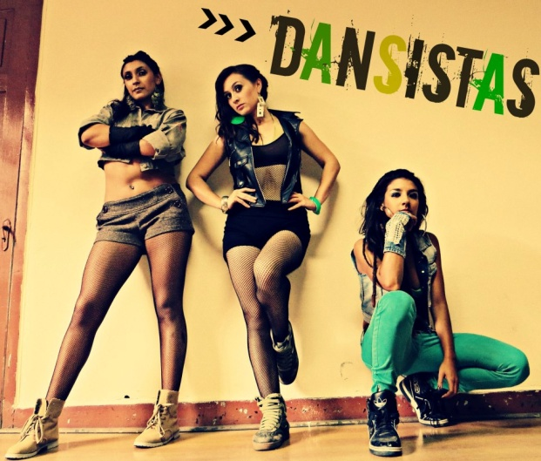

Bboy Hendrixk / Top rock
Hendrixk Cisternas (Bboy Hendrixk) nació en Antofagasta y fue allí donde comenzó a bailar y donde conoció el Bboying (Breakdance) a la edad de 16 años. A lo largo del tiempo fue ganando torneos, dentro de ellos Sudaka (Chile), La Batalla de Maipú (Chile) y Duelo de Estilos (Uruguay), al mismo tiempo participó en shows y televisión. En el 2006 paso a ser parte del grupo “Tormenta En Ataque”.

Clase: Toprock nace de las influencias del "Up-Rocking" el baile original de los latinos en New York, con muchas tendencias de las Gangs (pandillas) y los bailes latinos como la Salsa, Hustle y el Lindy Hop. El Toprock esencialmente se realiza de pie, mostrando así lo que el Bboy quiere decir a su oponente, con seguridad, carácter y actitud. Todo Bboy reconoce al Toprock como su "carta de presentación" antes de bajar al suelo.
Este estilo muestra la esencia original del baile, mezclando los pilares fundamentales, movimientos esporádicos, fineza e interpretación musical, fusionando esto con influencias personales como "Flexworks", creatividad sutil y una actitud de confianza.

